Организация предметно-развивающей среды и методическое оснащение музыкального зала.
Направление кабинета
Целенаправленное формирование личности ребёнка путём воздействия музыкального искусства на формирование интересов, потребностей, способностей, эстетического отношения к музыке.

Краткое описание кабинета
Музыкальный зал функционирует с1978 года.
Музыкальный зал располагается на втором этаже МБДОУ ЦРР Д/с №11 «Подснежник», в правом крыле здания, удовлетворяет требованиям технической эстетике, санитарно-гигиеническим и психологическим требованиям, оснащён кварцевой лампой, Предназначен для проведения музыкальных занятий с дошкольниками, праздничных утренников, вечеров развлечений, совместных мероприятий с родителями и воспитателями, а также для консультирования, диагностической и индивидуальной работы с детьми. В зале поддерживается необходимый температурный режим. Проводится систематическое проветривание, кварцевание, влажная уборка.
Музыкальный зал, просторный, светлый, строго и красиво (без излишеств) убран. Стены окрашены в приятные тона, с которыми гармонируют занавеси на окнах, светильники. Большое внимание уделяется оформлению центральной стены, особенно во время проведения праздничных утренников.
Для музыкального инструмента (фортепиано) выбрано место, где музыкальный руководитель, проводя занятия, имеет возможность видеть всех детей.
Пол покрыт ламинатом, так как он долговечен и легко моется. Мебель: детские деревянные стульчики, журнальный столик, стеллаж для детских музыкальных инструментов, скамейки для зрителей.
На занятия в зал дети приходят в облегченной, не стесняющей движения одежде и специальной обуви - чешках.
Место для методического материала оборудовано отдельным кабинетом.
Нормативно-правовая база
Основанием для разработки данного паспорта являются следующие нормативно-законодательные документы:
№ | Название документа
1. | Федеральный закон Российской Федерации от 29 декабря 2012 г. N 273-ФЗ «Об образовании в Российской Федерации»
2 | Семейный кодекс РФ
3 | Трудовой кодекс
4 | Порядок организации и образовательной деятельности по основным образовательным программам дошкольного образования, утверждённым приказом Министерства образования и науки Российской Федерации от 30 августа 2013г.№ 1014
5 | Федеральный закон от 24.07.1998 № 123-ФЗ “Об основных гарантиях прав ребенка в Российской Федерации”
6 | Конвенция о правах ребенка (одобрена Генеральной Ассамблеей ООН 20.11.1989, вступила в силу для СССР 15.09.1990)
7 | Концепция дошкольного воспитания
8 | СанПиН 2.4.1. 3049-13 «Санитарно-эпидемиологические требования к устройству, содержанию и организации режима работы дошкольных образовательных организаций»
9. | Письмо МО РФ от 14.03.2000г. № 65/23-16 «О гигиенических требованиях к максимальной нагрузке детей дошкольного возраста в организованных формах обучения»
10. | Устав дошкольного учреждения
11. | Приказ Министерства образования и науки РФ от 17.10.2013г. № 1155 «Об утверждении федерального государственного образовательного стандарта дошкольного образования»
12. | Приказ Министерства образования и науки РФ от 07.04. 2014г. № 276 «Об утверждении порядка проведения аттестации педагогических и руководящих работников организаций, осуществляющих образовательную деятельность»
Форма учета деятельности музыкального руководителя

1. Годовой тематический план работы
2. Рабочая программа «Художественно – эстетическое развитие. Раздел «Музыка»
3. Календарные планы НОД
4. График работы (Циклограмма)
5. Список воспитанников, посещающих вокальный кружок «Мармеладки», оркестр.
6. План программа кружковой работы
7. Аналитический отчет о работе за последние три учебных года
8. Мониторинг развития воспитанников
9. Журнал отчета по работе.
10. Тетрадь проведенных консультаций с педагогами и родителями

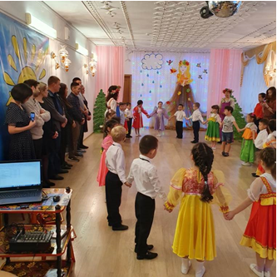
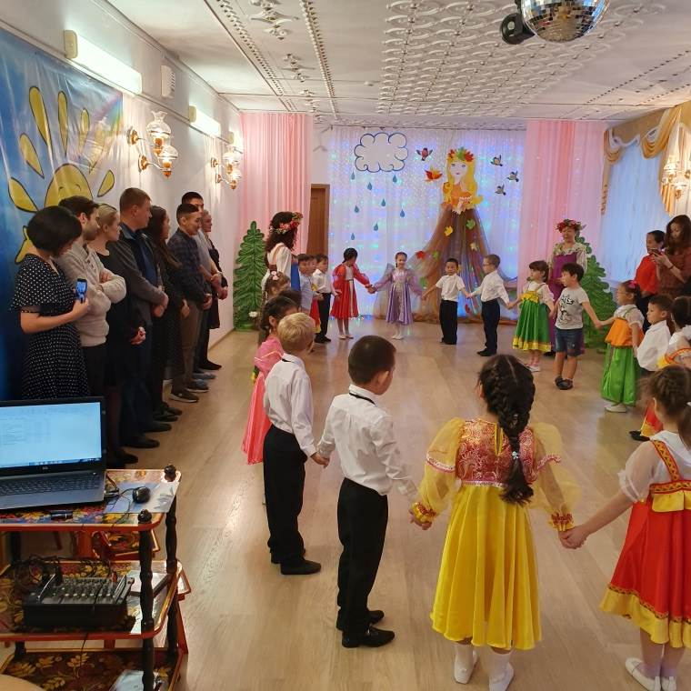
Оснащение музыкального зала.
Организация пространства: Музыкальный зал в детском саду – это, как правило, самое большое, светлое и наилучшим образом оборудованное помещение, это визитная карточка детского сада. Здесь проходят не только занятия с детьми, но и различные праздники, развлечения и другие мероприятия для детей, сотрудников и родителей. Поэтому здесь крайне актуальны требования СанПиН и соблюдение правил пожарной безопасности. Пространство музыкального зала условно делится на две зоны: спокойную и активную.
Активная зона: Таковой можно считать достаточно большое и свободное пространство для музыкального движения. В активной зоне не должно быть мебели, стеллажей и декораций. Фортепиано должно быть расположено так, чтобы музыкальный руководитель мог видеть всех детей. Как правило, атрибуты и раздаточный материал, необходимый для упражнений, танцев и игр в этой зоне не находится постоянно, а заносится, по мере необходимости.
Спокойная зона(она же может быть и рабочей зоной):Эта зона является самой важной и значимой для музыкального воспитания. Здесь осуществляются такие важные виды деятельности, как восприятие и пение. Поэтому организация РППС в спокойной зоне особенно тщательная. Оборудование в спокойной зоне состоит из: музыкального инструмента (фортепиано), стульчики, удобные маленькие столики для различного дидактического материала. Здесь же находятся стеллажи с детскими инструментами, игрушками, раздаточный материал и который педагог раскладывает удобно для детей разного возраста, в зависимости от вида занятия Т к это и рабочая зона, то здесь же находится музыкальный центр, а также мультимедийное оборудование (интерактивная доска, проектор, компьютер и МФУ).
Методическое и техническое оснащение:

Оборудование музыкального зала
Наименование | Количество
Люстры | 4
Светильник | 8
Столики детские (хохлома) | 2
Стульчики детские (хохлома) | 31
Скамейки | 9
Фортепиано «Красный октябрь» | 1
Жалюзи | 5
Стул черный | 5
Световой луч «Зебра – 50» | 1
Зеркало | 1
Шторы:  - Белые  - Ванильные | 5  5
Ламбрекены | 5
Огнетушитель порошковый ОП-3(3) | 1
Подставка под огнетушитель | 1
Технические средства обучения
Магнитофон Sony | 2
Интерактивная доска и проектор SMART | 1
Синтезатор Ямаха | 1
Комплект беспроводных микрофонов RITMIX (2 микрофона и подстанция) | 1
Микрофонная установка Vitec | 1
Акустическая система АС-2 | 1
Оборудование музыкального кабинета
Наименование | Количество
Лампы дневного освещения | 2
Стол рабочий | 1
Стул | 2
Стенка | 1
Диван | 1
Технические средства
Ноутбук SAMSUNG | 2
Лазерный принтер Panasonic КХ – МВ 1500 | 1
Беспроводная система «Вокалист». Дуэт. | 1
Сетевой фильтр | 1
Стойки для микрофонов | 2
Наглядно-дидактические пособия
«Симфонический оркестр» |  | «Наши чувства и эмоции»
«Музыкальные инструменты» |  | Презентации по слушанию музыки
«Музыкальная лесенка» |  | «Модули»
«Ритмические карточки» |  | Презентации гимнастика для глаз
«Ритмические полоски» |  | Набор композиторов (русских и зарубежных)
«Ритмические мелодии» |  | Большие музыкальные кубы
Презентации по работе над ритмом в оркестре |  | «Наши чувства и эмоции»  «Симфонический оркестр»  «Музыкальные инструменты»  «Музыкальная лесенка»  «Дождик и солнышко»  «Модули»  «Стрелки»  «Ритмические карточки»  «Настроение у гномов»  «Ритмические полоски»  «Ритмические мелодии»  Презентации по слушанию музыки  Презентации по работе над ритмом в оркестре  Презентации гимнастика для глаз  Иллюстрации по слушанию музыки  Набор композиторов (русских и зарубежных)  Стрекозки на палочках  Птички на палочках  Большие музыкальные кубы
Тематические картинки | Петушок, курица  Кузнечик  Кошка  Клоун  Скоморох  Солнышко  Русская пара  Новый год  Баба яга  Осенние деревья – (береза, рябина, клен)  Девочка Осенинка  Мальчик с листочками  Осень большая девушка  Буратино
Растяжки | Праздник осени  Поздравляем  До свидание детский сад  С днем свадьбы  Новый год  С днем рождения
Наклейки | Котята музыканты  Ромашки  Ромашки с бабочками  Тюльпаны
Демонстрационный материал | Портреты русских и зарубежных композиторов
Композиторы | Глиер Р.М.  Моцарт В.А.  Скрябин А.Н.  Дунаевский И.О.  Прокофьев С.С.  Муссорский М.П.  Шумар Р.  Григ Э.  Бетховен Л.В.  Бородин А.П.  Римский-Корсаков Н.А.  Глинка М.И.  Кабалевский Д.Б.  Гуно Ш.В.  Рахманинов С.В.  Джузеппо В.  Шопен Ф.  Лист Ф.
Оформление зала | Тематические декорации к праздникам
Дидактические игры | «Колобок»  «Колокольчики»  «Поле чудес»  «Музыкальная лесенка»
Плакаты | 23 февраля  Новый год |  | Фотошторы, баннеры тематические.
Иллюстрации | Набор «Дети с музыкальными инструментами) |  | Треугольник, барабан, металлофон  Горн (Рыцарь)  Флейта  Орган  Гусли (Садко)  Украинцы (3) скрипка, бубен  Арфа  Оркестр  Испанцы  Гитара  Квартет по басне Крылова  Колокола  Дудочка (Пастушок)  Медведь танцует  Скоморохи с балалайкой, дудочка, погремушка  Русская пляска (гармошка)  Ну погоди (современные инструменты)
 | Набор по слушанию музыки |  | «Прогулка на автомобиле» Мясков К.  «Мотылек» Майкапар С.  «Дети слушают музыку»  «Вырастает город» Е. Тиличеева  «Кукушка» М. Красев  «Парень с гармошкой» Г. Свиридов  «Неаполитанская песенка» П. Чайковский  «На лодке» Н. Любарский  «Походный марш» Д. Кабалевский  «Листопад» Т. Потапенко  «Масленица» Б.М. Кустодиев
 | Разное |  | «Кадеты»  «Одуванчик»  «Февральская лазурь» Грабарь И.Е.  «Корабельная роща» И.И. Шишкин
 | Животные и птицы |  | Синица  Козел  Овца  Свинья  Кукушка  Лошадь с жеребенком  Осенний пейзаж  Лебедь  Тройка лошадей с бубенцами
Вокально-хоровая работа | Комплект по вокально-хоровой работе |  | Нотный стан, карточки с ритмическими цепочками, музыкальная лесенка.

Музыкальные инструменты
Наименование | Количество:
Фортепиано Октябрь | 1
Синтезатор YAMAHA | 1
Клаве | 10 пар
Маракасы африканские | 2
Бубенцы на палочке | 8
Погремушки пластмассовые | 40
Колокольчик большой | 2
Металлофон маленькие | 5
Хроматические металлофоны | 3
Ксилофон | 4
Бубны большие с мембраной | 2
Бубны средние деревянные | 4
Бубны маленькие | 4
Ложки хохломские одинарные | 50
Ложки двойные деревянные | 10
Ложки веер | 7
Ложки веер с колокольчиками | 5
Колокольчики | 10
Набор диатонических колокольчиков (7 ) | 1
Треугольники большие | 3
Треугольники малые | 4
Маракасы большие | 2
Маракасы малые | 10
Барабаны | 2
Погремушки деревянные с бубенчиками | 15
Трещотки | 3
Трещотка с бубенчиками | 2
Трещотки-вертушки | 1
Колотушка | 1
Бубенцы на ручке | 15
Свистульки деревянные | 10
Дудочки | 3
Свистульки глиняные | 2
Блок флейты | 4
Кастаньеты | 5
Компакт диски
Песни | Слушание | МРД, танцы, игры
1 Музыкальный карнавал  2 Какой чудесный день  3 Нарисованное лето  4 Песенки о весне (+-)  5 Русские народные песни  6 Песни победы (+-)  7 Новый год у ворот (+-) серия «Детский праздник»  8 Зимние сны (+-) серия «Пойте с нами»  9 С днем рождения (+- ) серия «Детский праздник»  10 Новогодняя дискотека  11 Три пингвина (+-) серия «Песни и караоке для малышей»  12 Моя лошадка (+-) серия «Пойте с нами»  13 Цветные сны» (+-) серия «Песни и караоке для малышей»  14 В добрый час (+-) серия «Пойте с нами»  15 Детский хит – парад.  16 Лучшие детские песни  17 Чему учат в школе. Песни В. Шаинского  18 Лучшие детские мюзиклы (+-)  19 Песни для малышей. Майский день  20 Чудо балалайка.  21 Новогодний хоровод. (+- ) серия «Детский праздник»  22 Детский мультхит.  23 На детской площадке. Песни и танцы для детей.  24 Прикольные песенки (+-)  25 Будущий солдат (+- ) серия «Детский праздник»  26 Волшебная страна. (+-) серия «Песни и караоке для малышей»  27 Диск песен к выпускному балу  28 Эстрадная детская песня. (+-)  29 Новогодние (-)  30 Новый год  31 Дети, давайте петь (+-)  32 Пойте с нами. Новые детские песни (+-)  33 Игрушечные песенки. Серия «Песни и танцы малышам и малышкам от 1 года 3 лет»  34 Сказочная дискотека. Серия «Праздник в детском саду»  35 Лето – просто песня  36 Буратино  37 Откуда приходит новый год . (+- ) серия «Детский праздник» | 1 Шедевры инструментальной музыки  2 Классическая музыка для детей.  3 Времена года  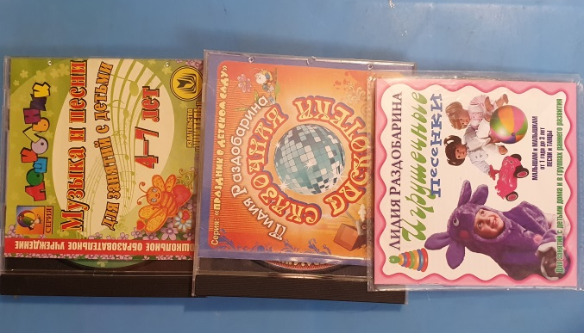 | 1 Прыг-скок  2 Здравствуй новый год  3 Золотой аккордеон  4 Музыкальная гимнастика. Серия «Музыкальные развивайки с Плюхом»  5 Гимнастика для малышей. 6 Музыкальные обучалочки Е.Железновой  7 Музыкальная игровая зарядка от3 до 7 лет. Серия «Музыкальные развивайки с Плюхом»  7 Танцы Шопен, Шуберт. Серия «Малыш и классика»  8 Народные игры для детей. 9 Фольклорно-этнографический коллектив «Домострой»  10 Танц класс  11 Танец стерхов  12 песни и танцы для детей. Коллекционное издание.  13 диск Новогоднем лесу  14 Веселый праздник  15 Вальсы и польки  16 Мы танцуем  17 Музыка с мамой. Танец для мышки. Е. Железнова  18 Светит месяц  19 Разминка.
Спорт | Сказки | Звуки природы
1. 77 песен о спорте (+-)  2. Музыкальная гимнастика. Серия «Музыкальные развивайки с Плюхом»  3. Гимнастика для детей от 2-до 5 лет  4. На зарядку становись. Ритмика и движения под музыку для детей 5-10 лет | 1 Лучшие сказки о животных  2 Теремок (серия «Сказки для самых маленьких)  3 Сказки А.С. Пушкина. Музыка Н.А. Римского – корсакова  4 Сказки диск Беседа | 1 Птиц – парад  2 Звуки, голоса и шумы окружающего мира. Выпуск 3.  3 Кто в лесу живет. Серия «Родная природа»  4 Звуки, фоны войны
Теория музыки и развитие слуха | Современные обработки | Якутские сборники
1. Скоро в школу. Развиваем музыкальные способности.  2. Школьный календарь. Серия «Школьные каникулы и праздники) | 1 Современная обработка классики  2 Мировая коллекция классической музыки  3 Одинокий пастух (рор + рок классика)  4 Millenium  5 Одинокий пастух (классика)  6 Классика в современной обработке  7 Джазовые стандарты | 1 Хаамабын ырыам чаранар.  2 Фонограммы  3 Чобуо чоппууска (+-)  4 Хомус  5 Бу тучну бэлэхтээр
Разное | Аудио приложение к конспектам музыкальных занятий по программе «Праздник каждый день»
1 О твойны до войны  2 2-3 класс музыка  3 3 класс (диск 1)  4 Классика детям I-IV кл.  5 Музыка класс фонохрестоматия 1 кл  6 Музыка класс фонохрестоматия 2 кл  7 Песни победы  8 Белый диск. Танец маленьких лебедей | Младшая группа (1, 2)  Средняя группа (1)  Старшая группа (3)  Подготовительная группа(1, 2, 3), дополнительный (1, 2)

Презентации (на электронных носителях)
Презентации по слушанию музыке: по музыкальным произведениям, по композиторам, по жанрам. | Электронные модули упражнений для глаз: зима, снежинки, бабочки, точки, светофор, лето, дождик. | Видеотека: материалы  1 по временам года  2 по ВОВ  3 по сказкам  4 балеты  5 танцы народов мира
Презентации по теме самообразования | Презентации по разучиванию песен с детьми ОВЗ: песня «Флаг», «Зимушка – зима», «Россия», «Елка» | Электронные модули по работе над развитием ритма:  - Жуки  - Маленький оркестр  - Палочки и кружочки  - Интернет- ресурсы сайтов: nsportal, maaam, видеоуроки, сайты для дошкольников.
Презентации по развитию ритмического, тембрового слуха, | Видео файлы:  «Золушка», «Щелкунчик», «Руслан и Людмила», «Сказка Петя и волк», «Осенняя песнь» | Архив детского творчества и выступлений.

Программы | Рабочая программа разработана на основе инновационной программы дошкольного образования «От рождения до школы» под ред. Н. Е. Вераксы, Т. С. Комаровой, Э.М. Дорофеевой - М.: «МОЗАИКА-СИНТЕЗ», 2019г.  - Программы специальных (коррекционных) образовательных учреждений IV вида (для детей с нарушением зрения). Программы детского сада. Коррекционная работа с детского сада / под ред. Л. И. Плаксиной. - М.: Экзамен, 2003  - Программа «Тосхол». Издательство: ООО «Компания Дани Алмас» 2014г., стр.104  - Образовательная программа по воспитанию дедй старшего дошкольного возраста «Звук – волшебник». Т.Н. Девятова. М., изд. «ЛИНКА – ПРЕСС», 2006-208 с.  - Афанасенко Е.Х., Клюнеева С.А. Детский музыкальный театр. Программа, разработки занятий, рекомендации. Дополнительное образование. М., 2009  - Анисимова М.В. Программа музыкального здоровьесберегающего развития. Музыка здоровья. Изд. СФЕРА, 2014
Литература | - Арсеневская О.П. Музыкальные занятия, первая младшая группа. Волгоград, изд. «Учитель»,2012  - Арсеневская О.П. Музыкальные занятия, подготовительная группа. Волгоград, изд. «Учитель»,2011  - Будюкина М.А., Смирнова Э.А. Организация совместной коррекционно-педагогической деятельности музыкального руководителя и тифлопедагога с детьми с нарушением зрения. //Вестник тифлологии. - 2013.-№3  - Ветлугина Н. А. Музыкальное воспитание в детском саду / Н.А. Ветлугина.-М.: Просвещение, 1983 -240с.  - Ветлугина Н.А., Дзержинская И.Л. Методика музыкального воспитания в детском саду: Учеб. Для учащихся пед.уч-щ по спец «Дошкольное воспитание»;/Под. Ред. Ветлугиной Н.А. – М.: Просвещение, 1989.-270с.  - Груздова И.В., Лютова Е.К., Никитина Е.В. Навстречу к музыке. музыкальные игры и занятия для детей. Ростов – на – Дону, Феникс, 2010  - Давыдов В. В. Проблемы развивающего обучения / В. В. Давыдов. - М., 1985.  - Дзержинская И.Л.Эстетическое воспитание средствами музыки в детском саду. Сб. «Вопросы эстетического воспитания в детском саду». М.,Учпедгиз.-1960  - Дубровская Е.А. Ступеньки музыкального развития. Пособие для музыкальных руководителей и воспитателей дошкольных образовательных учреждений. М., «Просвещение»,2004  - Зимина А.Н. Основы музыкального воспитания и развития детей младшего возраста. М., ВЛАДОС, 2000.  - Кабалевский Д.Б. Как рассказывать детям о музыке?- М., 1982  - Комиссарова Л.Н., Костина Э.П. Наглядные средства в музыкальном воспитании дошкольников/ Пособие для воспитателей и музыкальных руководителей детских садов. М.: Просвещение, 1986.-141с.  - Конкевич С.В. Мир музыкальных образов. Конспекты музыкальных занятий для старших дошкольников (6-7 лет). Выпуск 1. Санкт – Петербург, изд. «Детство пресс», 2018  - Конкевич С.В. Мир музыкальных образов. Конспекты музыкальных занятий для старших дошкольников (6-7 лет). Выпуск 2. Санкт – Петербург, изд. «Детство пресс», 2018  - Кононова Н.Г. Музыкально – дидактические игры для дошкольников. М., изд. «Просвещение», 1982  - Радынова О.П. Музыкальное развитие детей. - М., 1997  - Радынова О.П. Музыкальное воспитание дошкольников. - М., изд. «ВЛАДОС», 1994  - Рекомендации по использованию программного обеспечения. Музыкальное воспитание.М., ООО «Интелин», 2016  - Семячкина Г.А. Работа с вокальной группой в ДОУ. Якутск, 2002  - Теплов Б.М. Психология музыкальных способностей// Избр. труды: В 2 т.М., 1985. Т.1
Сценарии | - Блохина Л.А., Горбина Е.В. Начинаем наш концерт. Сценарии праздников для дошкольников. Ярославль, академия развития, 2003  - Зарецкая Н.В. С танцами и песней встречаем праздник вместе. Сценарии музыкальных сказок для дошкольников. Ярославль, Академия холдинг, 2003  - Захарова С.Н. Праздники в детском саду. М., изд. «ВЛАДОС»,1999  - Роот З. Музыкальные сценарии для детского сада. М., Айрис пресс, 2005  - Лукинова Н.Н. физкультурные праздники в детском саду. М.. Айрис Пресс, 2005  - Науменко Г.М. Фольклорный праздник. М., ЛИНКА – ПРЕСС, 2000
Театрализованная деятельность | - Антина Е.А. Осенние праздники в детском саду. Выпуск 3. М., творческий центр, 2010  - Буренина А.И. Коммуниативные танцы-игры для детей. – Изд. Россия, «Музыкальная палитра».-2007  - Вихарева Г.Ф. Музыкальные сценарии для детских зимних праздников. СПб., изд. «Лань», 1999  - Власенко О.П. Театр кукол и игрушек в детском саду. Для детей 3-7 лет. Волгоград, 2009  - Горохова Л.А., Макарова Т.Н. Музыкальная и театральная деятельность в ДОУ. Интегрированные занятия. М., творческий центр, 2005  - Горбина Е.В., Михайлова М.А. В театре нашем для вас поем и спляшем. Ярославль, Академия холдинг, 2001  - Губанова Н.Ф. Театрализованная деятельность дошкольников. 2-5 лет. М., изд. «ВАКО», 2011  - Груздова И.В., Лютова Е.К., Никитина Е.В. Навстречу к музыке. музыкальные игры и занятия для детей. Ростов – на – Дону, Феникс, 2010  - Доронова Т.Н. Театрализованная деятельность как средство развития детей 4-6 ле. М., ОБРУЧ, 2004  - Зарецкая Н.В. У солнышка в гостях. М., творческий центр, 2003  - Захарова С.Н. Праздники в детском саду. М., изд. «ВЛАДОС»,1999  - Караманенко Т.Н. Кукольный театр в детском саду. М., учпедгиз, 1960  - Караманенко Т.Н. Кукольный театр в детском саду. М., Просвещение, 1982  - Кошманская И.П. Театр в детском саду. Ростов – на – Дону, изд. «Феникс», 2004  - Пименов В.А. Театр на ладошке. Репертуарный сборник для дошкольников и школьников.воронеж, 1998  - Петрова Т.И. Подготовка и проведение театрализованных игр в детском саду.М., «Школьная Пресса», 2004  - Роот З. Музыкальные сценарии для детского сада. М., Айрис пресс, 2005  - Щеткин А.В. Театральная деятельность в детском саду. Для занятий с детьми 5-6 лет. М., Синтез, 2010
Развитие ритмического слуха | - Анисимова Г.И. 100 Музыкальных игр для развития дошкольников. Старшая и подготовительная группы. Ярославль, Академия развития, 2006  - Бондаренко И. Музыкальные игры в детском саду для детей 3-5 лет. М., Айрис Пресс, 2009  - Бондаренко И. Музыкальные игры в детском саду для детей 5-7 лет. М., Айрис Пресс, 2009  - Груздова И.В., Лютова Е.К., Никитина Е.В. Навстречу к музыке. музыкальные игры и занятия для детей. Ростов – на – Дону, Феникс, 2010  - Давыдов М.А. Музыкальное воспитание в детском саду. М., «ВАКО» 2006  - Дрожжина Е.Ю., Снежкова М.Б. Обучение дошкольников современным танцам. М., Центр педагогического образования, 2013  - Картушина М.Ю. Логоритмика для малышей. Сценарии занятий с детьми 3-4 лет. М., творческий центр, 2004  - Клезович О. В. Музыкальные игры и упражнения для развития и коррекции речи детей. Изд. «Белорусский дом печати», 2005  - Колодницкий Г.А. Музыкальные игры. Ритмические упражнения м танцы для детей. Учебно – методическое пособие для педагогов. М.. 2000  - Михайлова М.А. Игры и упражнения для музыкального развития ребенка. Ярославль, Академия развития,2006  - Пилипенко Л. В. Веселая минутка. Часть 2. Воспитателям, родителям и музыкальным руководителям. М., 2014  - Раевская Е.П Музыкально-двигательные упражнения в детском саду. М.: Просвещение – 1991.  - Роот З.Я. Танцевальный калейдоскоп. Авторские композиции для детей старшего дошкольного возраста (5-7).М., «АРКТИ»,2004  - Роот З.Я. Танцы в детском саду.М., Айрис,2003  - Руднева С.Д. , Фиш Э.М. Ритмика. Музыкальное движение. – М., 1982  - Руднева С.Д. , Фиш Э.М. Ритмика. Музыкальное движение. – М., изд. Просвещение, 1972  - Тютюнникова Т.Э. Видеть музыку и танцевать стихи. Творческое музицирование, импровизация и законы бытия. Изд. УРСС  - Тютюнникова Т.Э. «Учусь творить. Элементарное музицирование: музыка. Речь, движения». Методика «Открыть музыку в ребенке». Материалы семинара №1-2. М., 2009
Журналы | - Иллюстрированный методический журнал для музыкальных руководителей. Подписка с 2004г.  - Справочник музыкального руководителя. Издается «МЦФЭР Ресурсы образования». Подписка 2012.  - Журнал о новых тенденциях в развитии дошкольного образования. Издательство: ООО «Редакция журнала «Музыкальная палитра». Подписка 2011, 2014  - Пособие предназначено для воспитателей и музыкальных руководителей ДОУ, педагогов доп. образования. Издательство: Ростов – на – Дону, «Феникс», 2004.
Нотный материал | - Авторские песни для детей. Мелодии и тексты. М.. «Музыка», 1989  - Бокова Т.В. Времена года. Весна. 5-6, М., изд. «РОСМЭН – ПРЕСС»,2002  - Безымянной О. Новогодний хоровод. Сценарии, ноты для детского сада и начальной школы. М., Айрис пресс, 2002  - Буратино. Псенник для детей. Выпуск 5. Ленинград, 1990  - Ветлугина Н.В. Музыкальный букварь. М., изд. «Музыка», 1987  - Ветлугина Н.В. Музыка в детском саду. Подготовительная к школе группа. М., изд. «Музыка», 1988  - Ветлугина Н.В. Музыка в детском саду. Старшая группа. М., изд. «Музыка», 1986  - Ветлугина Н.В. Музыка в детском саду. Младшая группа. М., изд. «Музыка», 1990  - Вихарева Г.Ф. Играем с малышами. Логоритмические игры для детей младшего дошкольного возраста. Санкт – Петербург, изд. «Композитор»,  - Вихарева Г.Ф. Веселинка. Санкт – Петербург, изд. «Детство – Пресс», 2000  - Гомонова Е.А. Песни о мальчиках и девочках. Музыкальный сборник. М.. изд. «ВАКО», 2018  - Зимина А.Н. Музыкальные сказки. Сценарии и ноты. Пособие для педагогов. М., 2000  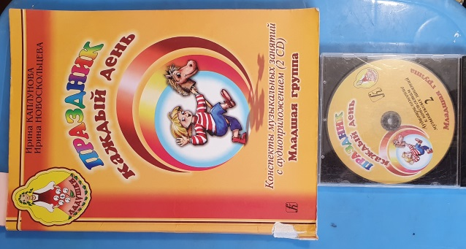  - Музыкальные игры и упражнения для развития коррекции речи детей. Издательство: Мн.: Аверсэв, 2005 – 152 стр.  - Каплунова И.М. Праздник каждый день. Конспекты музыкальных занятий с аудиоприложением. Младшая группа. Санкт – Петербург, изд. «Композитор», 2011  - Каплунова И.М. Праздник каждый день. Конспекты музыкальных занятий с аудиоприложением. Средняя группа. Санкт – Петербург, изд. «Композитор», 2011  - Каплунова И.М. Праздник каждый день. Конспекты музыкальных занятий с аудиоприложением. Старшая группа. Санкт – Петербург, изд. «Композитор», 2011  - Каплунова И.М. Праздник каждый день. Конспекты музыкальных занятий с аудиоприложением. Подготовительная группа. Санкт – Петербург, изд. «Композитор», 2011  - Каплунова И.М. Праздник каждый день. Конспекты музыкальных занятий с аудиоприложением. Подготовительная группа. Дополнительный материал. Санкт – Петербург, изд. «Композитор», 2011  - Константинова С. Оболорум – мин дьолум. Якутск, 1997  - Михайлова М.А. Танцы, игры, упражнения для красивого движения. Ярославль, академия развития, 2004  - Радынова О.П. Настроения, чувства в музыке. 1 тема. Конспекты занятий и развлечений. М., 2000  - Радынова О.П. Песня, танец, марш. 2 тема. Конспекты занятий и развлечений. М., 2000  - Радынова О.П. Музыка о животных и птицах. 3 тема. Конспекты занятий и развлечений. М., 2000  - Радынова О.П. Музыкальные шедевры. 6 тема. Конспекты занятий и развлечений. М., 2000  - Петрова А.С. Зимние праздники. Сборник сценариев. М.. 2001  - Песенка звени.  - Ремизовская Е.Р. Танцуйте, крошки!». Сборник песен и танцев для дошкольников. Ростов – на – Дону, Феникс, изд. «Четыре четверти», 2014  - Сборник «Веселый поезд».Благовещенск, изд. «Приамурье», 1993  - Соколов Е.Е. Детские праздники. Мамин праздник, сценарий с нотным приложением. Санкт – Петербург, изд. «Композитор», 1998  - Соколов Е.Е. Детские праздники. Новый год, сценарий с нотным приложением. Санкт – Петербург, изд. «Композитор», 1998  - Степанов З. Чыычаахтар бары ыллыыллар. Якутск,2000  - Степанов З. Чуопчаарар чооруостар. Якутск 1993  - Тютюнникова Т.Э. Бим! Бам! Бом! Сто секретов музыки для детей. Выпуск 1. Игры звуками. Санкт – Петербург, 2003
Сценарии и дополнительный музыкальный материал | 1. Папки сценарии: «Новый год», «8 марта», «Весна», «Выпуск в школу», «Сказки», «Осень», «9 мая, Россия», «23 февраля».  2. Папки с нотным материалом по утренникам: «Выпускные песни», «Осенние песни», «8 марта», «Новогодние», «Якутские, английские»  3. Зимина А.Н., Китаева Н.К. «Музыкальные занятия с детьми раннего возраста»  4. Насауленко С.Г. «Музыкальные игры и песни»  5. Папка «Вокальные упражнения»  6. Папка «Маленькие песенки/ музыкальное приветствие»  7. Папка «Логопедические распевки»  8. Папка Суворова Т.И. «Танцуй и пой»  9. Папка «Артикуляционные упражнения»  10. Папка «Песни о животных»  11. Папка «Тематические занятия»  12. Папка – сборник песен Евтодьевой А.
п

